גן רנה סמילנסקי לצמחי התנ"ך והמושבה רחובות
גן ידידותי לסביבה - במרכז העיר
כתב: חזי אביבי

מבוא

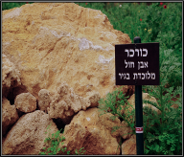
שטח הגן כ-1700 מ"ר, ובו כ-200 מיני צמחים: צמחים עשבוניים, גיאופיטים, בני-שיח, מטפסים שיחים ועצים. בגן אנו מטפחים צמחי-בר האופייניים לנוף הטבעי של גבעות כורכר בצד עצים מבוייתים. נמנענו מלשתול דשאים וצמחים זוללי מים.
הגן ציבורי-חינוכי-לימודי מאפשר למתעניינים להכיר צמחים המייצגים את ראשית המושבה רחובות (הוקמה בשנת 1890).
כמו-כן, הגן מאפשר להכיר את צמחי התנ"ך המיוצגים על-ידי צמחים משלוש קבוצות: עצי פרי למאכל, עצי חורש ויער וצומח המים.
הצבנו בגן סלע כורכר שהוא סלע משקע יבשתי המלוכד בגיר.

פני השטח ופיתוחו
הגן ברחוב יעקב 39 ברחובות, על מדרון מלבני של גבעת כורכר שהפרשי הגובה בו כ-1.5 מטרים ומבואה מלבנית שרוחבה כ-7 מטרים ואורכה כ-25 מטר.
דרך "עתיקה" אשר ימיה כ- 120 שנה המובילה מרחוב יעקב חוצה את הגן.
לאורך הדרך והשבילים הצבנו אבני שפה וסללנו משטחי דריכה היוצרים סביבה טבעית ומאפשרים תנועה נוחה בדרך ובשבילים.
כדי למנוע סחף הצבנו מספר מדרגות (טרסות) המאפשרות חלחול מרבי של מי גשמים. פרסנו בגן רשת השקיה הפעילה בקיץ על ידי טפטוף.
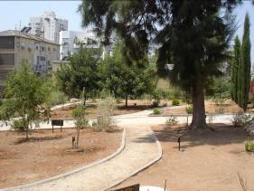

צומח הגן

א. צמחי המושבה רחובות הנטועים במבואה.
חלק מן העצים נותרו משנים קודמות והם בני למעלה מ-50 שנה:
תות-לבן, קזוארינה דקיקה, איקליפטוס המקור, פיקוס השדרות, גרוויליאה חסונה, אזדרכת מצויה וושינגטוניה חוטית.
בין העצים נשתלו בני-שיח: עצבונית רחבת עלים, עופרית הכף ורוסליה שבטבטית.
בקומה הנמוכה נשתלו צמחי ירקה מצויצת וכובע הנזיר.

ב. צמחים המוזכרים בתנ"ך
נחלקים לשלוש קבוצות:

1. עצי פרי למאכל
שישה מיני עצי פרי: גפן (שיח מטפס), תמר מצוי, זית אירופי, רימון מצוי, תאנה (פיקוס התאנה), אתרוג (הדר האתרוג) ושקד מצוי.

2. עצים ושיחי בר
עצים: אלון מצוי,אלון התבור, אלה ארצישראלית, אלת המסטיק, ליבנה רפואי, חרוב מצוי, כליל החורש, שקמה מצויה, קטלב מצוי, שיזף מצוי, אשל הפרקים, צפצפת פרת, שיטה סלילונית, שיטה מלבינה, ברוש מצוי ואשחר רחב עלים.
שיחים: רתם המדבר,הדס מצוי, לוטם מרווני, לוטם שעיר, סירה קוצנית, עצבונית החורש, אחי רתם החורש, בר-זית, קידה שעירה.

3. צומח המים
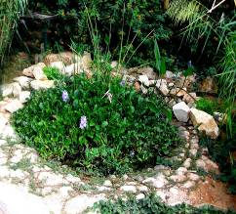
קנה מצוי,עב קנה, סוף מצוי, פטל קדוש, ערבה מחודדת, דולב מזרחי, שיח אברהם, גומא הפפירוס, שנית גדולה ועוד.

ברכה קטנה, שקוטרה כשני מטרים ממוקמת במרכז הגן, במקום נמוך המוביל את מי הגשמים אליה. בבריכה צמחי מים רבים: גומא הפפירוס, מדד זוחל, איכורניה עבת רגל (יקינתון המים), פיסטיה צפה (חסת המים), נימפאה כחולה, כדורן, ענף ועוד. הבריכה אוכלסה בדגי גמבוזיה הניזונים מזחלי היתושים. מפעם לפעם יש לדלל את הצמחייה כדי לאפשר לדגים מרחב תנועה.

צמחים אחרים בגן
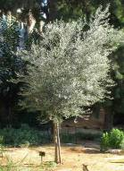
בגן צמחי ארבעת המינים וצמחי שבעת המינים (זרענו חיטה ושעורה).
בגן גיאופיטים (צמחים רב-שנתיים בעלי איבר אגירה למזון, כגון: בצל, פקעת או קנה-שרש מעובה): חצב, עירית מצויה ועירית נבובה, כדן קטן פרחים, סתוונית היורה, בן חצב יקינתוני, כלנית, נרקיס,רקפת, חבצלת החוף, חבצלת קטנת פרחים, מצילות מצויצות, שום נורית אסיה, אירוס הארגמן ועוד.
הצומח המקיף את הגן (צמחי גדרות): חושחש, בוגנוויליאה, תויה, ברוש, לנטנה, צבר, שיטת המשוכות,יערה איטלקית, דלעת הנחש,שרביטן מצוי.
בגן שולבו עצים שנותרו בשטח משנים עברו.

צמחי בר
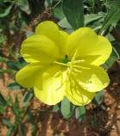
שילבנו בגן זריעה של צמחי בר הפורחים בחורף ואשר אינם זקוקים להשקיה: פרג נחות, ציפורנית מצרית, ציפורנית מגוונת, תורמוס ארצישראלי, תורמוס ההרים, לוענית, חרציות,סביונים ועוד. השנה לא זרענו כלל, הצמחים שהשלימו את מחזור חייהם בקיץ הפיצו את זרעיהם בדרך שבה קיווינו.
בנוסף שתלנו בני שיח האופייניים לרכסי הכורכר: שמשון סגלגל,שברק מצוי, מרווה דגולה, עכנאי יהודה, גיבסנית נימית ועוד.
כך אנו נהנים בחורף ממרבדי פרחים הצובעים את הגן ללא השקיה נוספת. הוספנו צמחי בר הפורחים בקיץ: נר הלילה החופי, חבלבל השדה מכנף זהוב ובוצין מפורץ.

מקורות הצמחים בגן

נרכשו עצים, שיחים, גיאופיטים וזרעים ממשתלות שונות. כן נתקבלו צמחים רבים מגינות פרטיות, מגנים בוטניים,מקק"ל ומאזורים פגועים (לצורך הצלתם).

שילוט

בגן מערכת ענפה של שלטים: שלטי טקופיל פרטניים 15–20 ס"מ שהוצבו ליד כל צמח המאפשרים זיהוי הצמח. השלטים בצבעים שונים בהתאם לקבוצות הצמחים כפי שצוינו. בשלט מצוין שם הצמח וספרה שבעזרתה ניתן לקבל מידע נוסף. ארבעה שלטים מרכזיים שבהם מידע נוסף על הצמחים. שכולל משפחה, מוצא, תכונות ואזכור. אלה ממוקמים ומסומנים ליד חלקות הצמחים.
שלטי הסבר למתקנים – באר, בור, שוקת, רחיים, בית בד, וגת משפחתית. שלטים המצביעים על תופעות ייחודיות וציטוטים מתוך התנ"ך המצביעים על הצומח בגן.

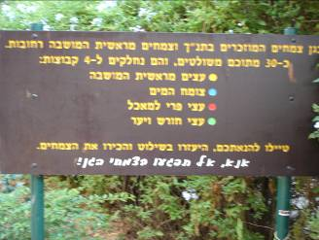

פריסת רשת מים
ההשקיה בגן מתקיימת בטפטפות במרחקים של כ - 30 ס"מ בפיקוח מחשב.
ההשקיה לילית ללא השקיית עזר.

מעט ארכיאולוגיה
בגן מתקני חקלאות משפחתיים "קדומים" (דגמים) בגודל ובממדים זהים כפי שנמצאו בבית ארבעה המרחבים, שהוא טיפוס המבנה של הבית הישראלי שהיה נהוג באזור במאות השביעית והשישית לפני הספירה (ימי המלכים ).
המתקנים: גת, בודדה (בית בד ), רחיים, שוקת וכן בור ובאר.

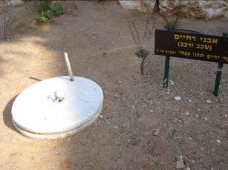
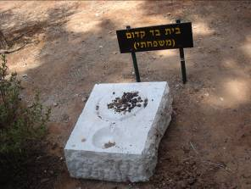

שביל עיוורים

בחירת שביל העיוורים מבטיחה כניסה קלה ובטוחה. שביל העיוורים נמצא במרכז הגן והוא פנייה מדרך המלך
.
השביל מאפשר צעידה נוחה ובטוחה והוא כולל עשרה צמחים, שרובם ממשפחת השפתניים שלהם ריחות שונים וחזקים: זוטה לבנה, הדס מצוי, אזוב מצוי, נענע משובלת, פיגם מצוי, ריחן הקינמון, רוזמרין רפואי, לענה שיחנית, קורנית מקורקפת, ליפיה לימונית, עשב לימון ומרווה משולשת. צינור על לוח נחושת השקוע בתוך שלט העץ.

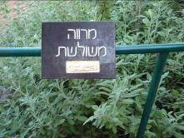

מעקה בקוטר חצי צול מסייע לעיוור להתקדם. מוצבים עשרה שלטי עץ מעל לצמחים ועליהם חרוט שם הצמח, הצבוע לבן על רקע העץ הכהה. שלט זה מסייע ללקויי הראיה בזיהוי שם הצמח. בתוך שלט העץ גומחה שבה שם הצמח הכתוב בכתב ברייל

לוח חדשות הגן
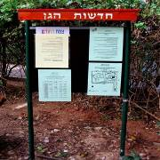
בגן לוח חדשות, שבו כתבות על שינויים המתרחשים בגן.
הגן דינאמי מאוד, ובכתבות מורחבת היריעה על צמח החודש ועל חידושים בגן (לדוגמה: סלע כורכר שהוצב ורקע מדעי על הכורכר, שלולית החורף שנתמלאה ומאפייניה).

שלולית חורף
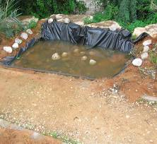
מיקום שלולית החורף נבחר בקפדנות בנוף כך שמי הגשמים באגן הניקוז של הגן ימלאו אותה. ממדי השלולית: כשני מטרים אורכה, רוחבה מטר וחצי ועומקה שלושים וחמישה ס"מ.
השלולית רופדה ביריעה פלסטית, האוטמת את המים ואינה מאפשרת חלחול.
לפני ימי הגשמים הוספנו שכבת חול ואדמת שלולית יבשה שנלקחה משלולית החורף של הגן הבוטני באבו כביר.
בתחילת פברואר 2009 רוחשת השלולית חיים ומלאה סרטנים ירודים.
עדיין לא נראים ראשנים, אך הברכה התמלאה בפריחתה של נורית המים ושל בצעוני מצוי.
ציפורים בראש
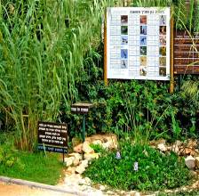
הצבנו שלט צבעוני גדול מאוד לזיהוי 17 ציפורים שנצפו בגן. בלוח המתכתי צילומי הציפורים ודברי הסבר קצרים על כל אחת מהן.
הקמנו את "המסעדה של ציפורה" בה אנו מגישים פעם ביום לחם רטוב, גרעיני דוחן ופירות.
תלינו תבות קינון המותאמים לירגזים.
העמדנו פסל ציפור- דורס בפינה.

חוברות המיועדות לסייע למתעניינים
נכתבו שלוש חוברות:
1. חוברת מונוגרפיות על הגן והצמחים בו
2.חוברת ובה הצעות לפעילות עם תלמידים
3. חוברת מדרשים ואגדות על צמחי הגן
כמו כן הוכנו דפי מידע רבים . הדפים כוללים מידע וצילומים..
הוכנה מצגת על הגן המיועדת לקהל הרחב, למורים גננות ותלמידים.

קהל היעד ואמצעי שיווק
תלמידים, גננות, מורים ומתעניינים.
אימוץ הגן על ידי גנים ובתי ספר סמוכים.
השתלמויות.
מערכת הדרכות: סל תרבות וסל טיולים באמצעות בית דונדיקוב.
בהכנה פרסום באתר רחובות במחלקת הגנים.

סיכום
בגן מבקרים גני-ילדים, כתות תלמידים ומבוגרים מתעניינים.
הקמת הגן עדין לא הושלמה.
חסרים: פרגולה, ברזיה,תאורה, ברז מים לבריכה,שעון שמש, השלמת הדרך הראשית והשלמת השמירה מפני סחף.
מוסדות ההדרכה, מערכת התחזוקה ופרסום הגן עדיין מצויים בראשית דרכם.

חזרה לאתר הגן של רנה
‏21/02/2009

